Resource: unfoldingWord® Open Bible Stories
unfoldingWord® Open Bible Stories © 2022 unfoldingWord. Released under CC BY-SA 4.0 license. unfoldingWord® Open Bible Stories has been adapted in the following languages: Tok Pisin, Arabic (عربي), French (Français), Hindi (हिंदी), Indonesian (Bahasa Indonesia), Portuguese (Português), Russian (Русский), Spanish (Español), Swahili (Kiswahili), and Simplified Chinese (简体中文) from unfoldingWord® Open Bible Stories © 2022 unfoldingWord. Released under CC BY-SA 4.0 license by Mission Mutual

unfoldingWord® Open Bible Stories

30. 耶稣喂饱五千人
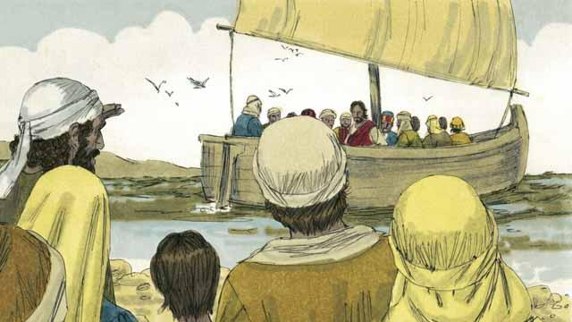
耶稣差派门徒去各地宣讲福音，他们回来就告诉耶稣他们所做的事情。之后，耶稣邀请他们到湖对面一处安静的地方休息一会儿。于是，他们上了船到那个地方去了。
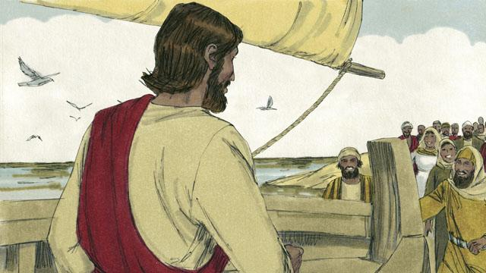
有许多人看到耶稣和门徒乘船离开，他们就沿着湖岸在他们之前跑到了对面。所以，当耶稣和门徒到达时，已经有一大群人在那里等候了。
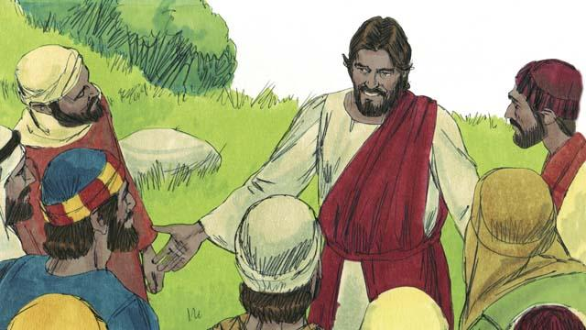
这群人中不包括妇女和儿童就有五千多人，耶稣大大地怜悯他们。耶稣看这些人就像没有牧人的羊群，于是就教导他们并医治他们中间那些生病的人。
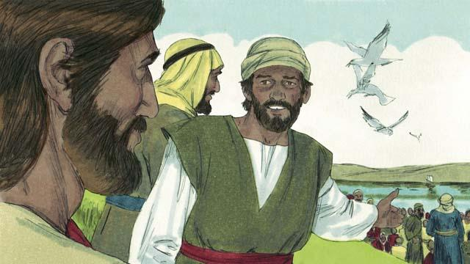
天色将晚，门徒告诉耶稣说：“天已经晚了，并且附近没有村庄，请叫大家散了，好让他们自己去吃东西。”
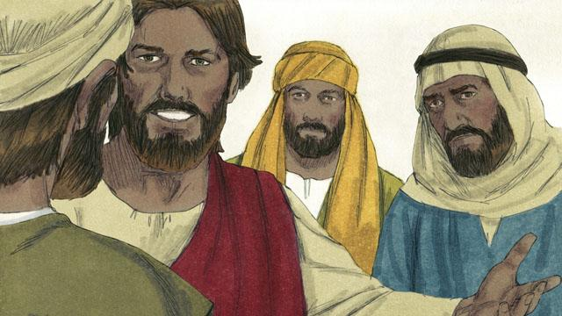
但耶稣对门徒说：“你们给他们东西吃吧！”门徒回答道：“这怎么可能呢？我们只有五个饼和两条小鱼。”
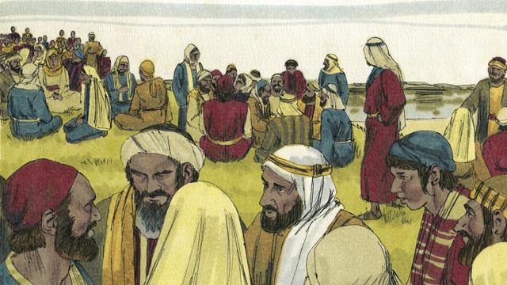
耶稣吩咐他的门徒告诉人们坐在草地上，每五十人一组。
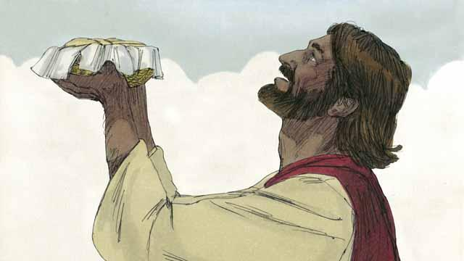
然后，耶稣拿着五个饼、两条鱼，望着天感谢上帝恩赐的食物。
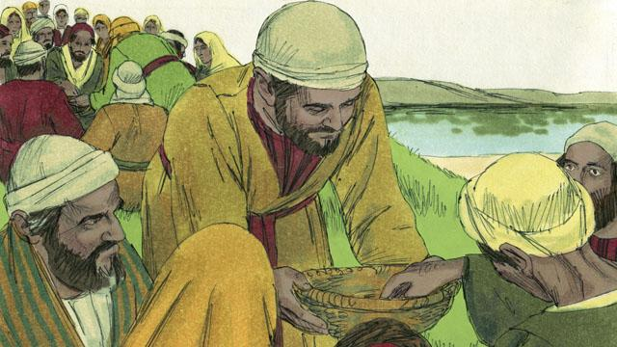
耶稣擘开饼和鱼递给门徒，门徒又递给众人。门徒不断地递食物出去，可食物却总拿不完。所有人都吃了，并且吃饱了。
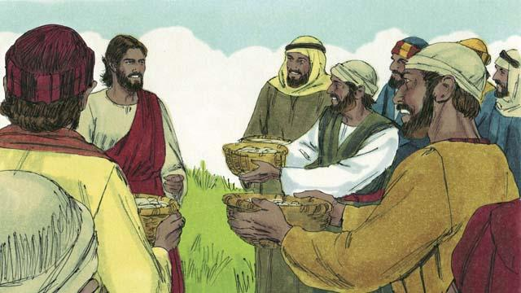
之后，门徒把剩下的零碎收拾起来，装满了十二个篮子。所有的食物都是从五个饼，两条鱼而来。
本圣经故事来源: 马太福音 14:13–21; 马可福音 6:31–44;路加福音 9:10–17;约翰 福音6:5–15

